Moller-Trumbore 算法

作业5

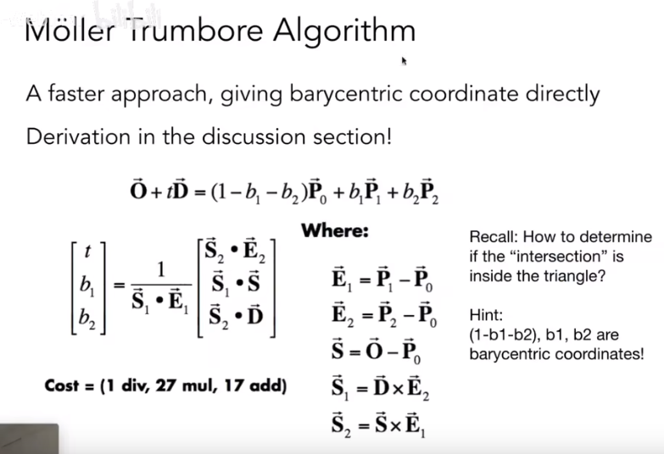

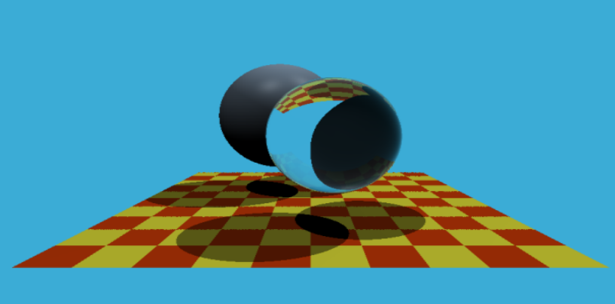

注意点

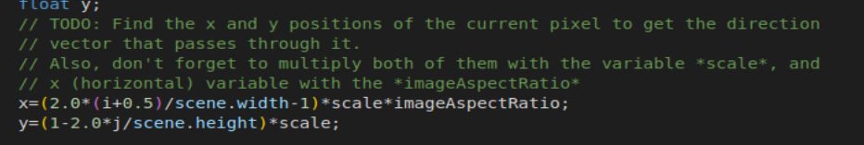

Y侧是反的，跟坐标系有关

X方向缩放要乘以分辨率

BVH包围盒算法